Prénom Nom
Adresse
Aarau, 6 octobre 2026

Demande de dispense pour la participation à la World Gymnaestrada 2027 à Lisbonne
Madame, Monsieur,

Par la présente, nous sollicitons une dispense pour Prénom Nom afin de lui permettre de participer à la World Gymnaestrada 2027, qui se déroulera du 11 au 17 juillet 2027 à Lisbonne (Portugal).

La Gymnaestrada est le plus grand événement mondial de gymnastique de masse et constitue l'un des moments forts de la scène gymnique internationale. La Fédération suisse de gymnastique y sera représentée par une délégation d'environ 4'000 participants. Pour Prénom Nom, c'est un grand honneur de représenter la Suisse, la Fédération suisse de gymnastique ainsi que son groupe lors de cette manifestation internationale.

En tenant compte du voyage aller et retour, une absence du 7 au 20 juillet 2027 est à prévoir. Les dates de voyage définitives seront communiquées ultérieurement.

La participation à cet événement offre l'opportunité d'acquérir une expérience précieuse dans les domaines du travail en équipe, du sens des responsabilités, de la discipline et des échanges interculturels. Ces compétences sont particulièrement bénéfiques pour le développement personnel.

Nous vous remercions par avance de l'attention bienveillante que vous porterez à cette demande et serions heureux que vous accordiez à Prénom Nom la possibilité de participer à cet événement unique.

Veuillez agréer, Madame, Monsieur, l'expression de nos salutations distinguées.

Fédération suisse de gymnastique
Commission Gymnaestrada 2027
 | 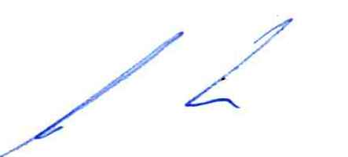
Jean-Luc Monney  Président GK.27 | Stefan Roth  Vice-président GK.27

